Załącznik do uchwały nr XXXII/181/2021
Rady Gminy Srokowo z dnia 5 maja 2021 r.

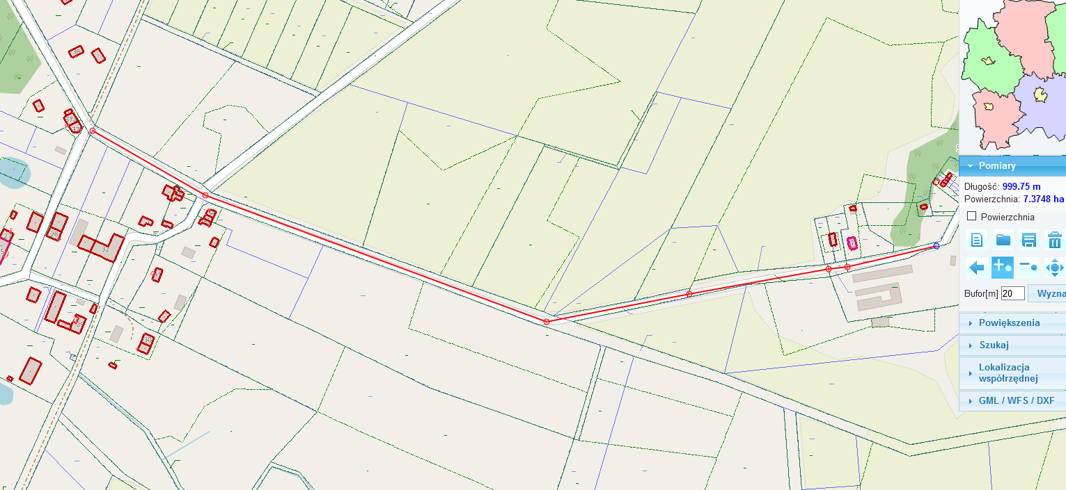
Proponowana zmiana kategorii drogi gminnej

